國立公共資訊圖書館
105年「圓夢繪本資料庫創作實務與教學經驗」工作坊簡章
第一場：圓夢繪本資料庫創作實務分享
一、依據：本館「105年圖書館創新服務發展計畫-學生圓夢繪本計畫案」辦理。
二、目的：國立公共資訊圖書館自民國100年成立圓夢繪本資料庫，迄今，已成為全國收藏量最大之公共繪本資料庫網站，為協助培育未來繪本創作人才、鼓勵繪本創作，以及讓各公共圖書館應用電子繪本於相關閱讀活動、各級教師作為教學輔助或發展特色課程之參考，特辦理本工作坊。

三、研習內容：邀請有相關經驗教師分享繪本創作指導和教學實務，詳細內容如附件一。
四、辦理機關
（一）指導機關：教育部
（二）主辦機關：國立公共資訊圖書館
（三）協辦機關：臺北市立中崙高級中學
五、參加研習對象：有興趣加入圓夢繪本資料庫合作案之國、高中教師，及公共圖書館館員。
六、研習人數：35人
七、研習日期：105年4月14日（星期四）
八、研習地點：臺北市立中崙高級中學
(地址：臺北市松山區八德路四段101號)
九、交通方式：如附件二
十、報名作業
（一）報名日期：即日起至4月11日止（名額有限，額滿為止）
（二）報名方式
1、上全國教師在職進修網報名，網址：http://www3.inservice.edu.tw/ 。
2、公共圖書館館員報名請洽本案聯絡人。
3、開課前將以電子郵件通知報到。
4、報名完成後如因故屆時不能出席，請提前於4月13日前告知本研討會聯絡人取消或更換人員。
（三）主辦機關統一登入公務人員終身學習入口網及全國教師在職進修網，認證研習時數計3小時。
（四）本課程聯絡人：張琬甄小姐 ( TEL: (04) 2262-5100分機1209；E-MAIL：a06103@nlpi.edu.tw)
附件一 課程表

105年4月14日（四）
時間 | 主題 | 主講人
13：30~13：40 | 學員報到
13：40~14：30 | 圓夢繪本資料庫簡介及交件注意事項 | 國立公共資訊圖書館  張琬甄小姐
14：30~15：30 | 繪本文本創作指導經驗分享 | 臺中市大墩國中圖書教師  童師薇老師
15：30~16：30 | 繪圖創作指導經驗分享 | 臺中市明道高中美術老師  莊玉鈴老師
16：30~17：00 | 綜合討論 | 國立公共資訊圖書館  張琬甄小姐

附件二 交通指南
學校地址：臺北市松山區八德路四段101號
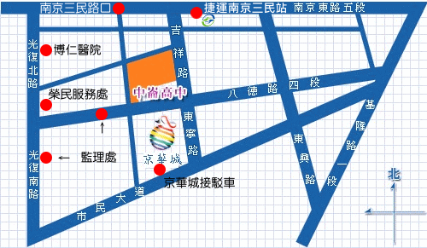
＊公車
八德路 [監理處][京華城] : 202、203、205、257、276、605(單邊)
光復北路 [榮民服務處] : 204、254(正)、266(正)、278、282、288
南京東路 [南京三民路口] : 46、204、248、277、279、282、306(蘆洲-凌雲五村)、306(舊庄-台北橋)、307(南松山、撫遠街)、605(快)、282(副)、311藍
光復北路 [博仁醫院] : 0東、 204、254、266、278、282、288、672

＊捷運
捷運南京三民站 2號出口
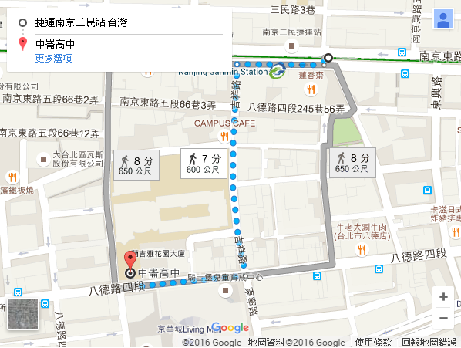
地圖指引

